申报书附件部分参考模板

一、项目申报书附件目录说明
- 申报书（包括申报书和申报表，请根据不同的申报方向，选择对应的申报表内容进行填写）
- 企业法人证书、营业执照或统一社会信用代码证书（复印件）
- 申报单位法定代表人和项目负责人身份证件（复印件）
- 申报单位2021和2022年度经会计师事务所审计的财务审计报告复印件，包括审计报告正文（需有会计师事务所盖章和注册会计师签字）、财务报表（资产负债表、利润表或损益表、现金流量表）、报表附注。无法提供2022年度审计报告的，需提交说明及2022年度财务报表（含资产负债表、现金流量表、利润表）
- 出具审计报告的会计师事务所的上海市会计师事务所分类管理（B）类以上证书复印件
- 项目总投资资金落实证明文件（如承诺函、合同协议、股东决议、银行单据等）
- 企业两化融合评估报告（网上填报，在线打印，6个月内有效。）
填报网址：http://shpg.cspiii.com/User/Login
- 其他有助于说明服务能力的材料，如相关资质证书、奖励证明、专家推荐意见、用户评价等。
- 申报材料真实性承诺书（需有法人单位公章和法人代表签名）
10.所有附件材料均需盖企业公章

二、数字化转型项目申报领域、场景分类、类型、依据等参考文件
- 经济
参考文件：推进上海经济数字化转型 赋能高质量发展行动方案（2021-2023年）
http://sheitc.sh.gov.cn/bmgzjxgwj/20211110/95deefdb2e3040e39714927266acdc5c.html
- 生活
参考文件：推进上海生活数字化转型 构建高品质数字生活行动方案（2021—2023年）
http://sheitc.sh.gov.cn/bmgzjxgwj/20211108/da5b26866ccb4189aeb81693a28b779f.html
- 治理
参考文件：推进治理数字化转型 实现高效能治理行动方案
https://www.shanghai.gov.cn/nw12344/20220113/b4752dcf13764c06914b0475f5f4818a.html
- 区级规划
参考文件： 普陀区全面推进城区数字化转型“十四五”规划
普陀区全面推进城市数字化转型行动方案
http://www.shpt.gov.cn/shpt/yewugl-zdgzqfbzfwj2021/20220808/849164.html
http://www.shpt.gov.cn/shpt/yewugl-zdgzqfbzfwj2021/20220627/844499.html

请申报单位根据项目建设内容合理填报相关分类

三、普陀区数字化转型项目建设方案大纲（项目类）
第一章 项目概况
1.项目名称
2.项目单位
3.建设内容、目标和投资规模
4.总投资估算及来源
5.经济及社会效益
6.结论与建议
第二章 现状
第一节 项目单位概况
1.单位职责、内设及下属机构、人员编制和业务情况
2.近三年来职责和业务的调整情况及未来发展趋势
3.拟建项目与项目单位职责、业务的关系
第二节 数字化转型现状
1.本单位实施数字化转型的整体框架规划或设想
2.现有的信息化系统应用及运行管理制度（可以附件形式提供）
3.现有应用系统的情况
要求：说明各系统的平台、功能、应用范围，以及与机构职责或业务的关系。
4.拟建项目与已有系统的关系
要求：说明拟建项目在本单位数字化转型整体框架中的作用与地位。对构建的行业平台类项目，应明确平台业务与原有业务的关系。对构建的数字底座类项目，应充明确数据价值挖掘能力与原有能级的差异。对构建的业务应用类项目，应明确新场景应用与原有系统功能的关联。对构建的基础设施类项目，应明确公共支撑能力建设与原有能级的区别。同时，还应明确该项目是否符合全市城市数字化转型的整体规划。
5.现有网络、设备以及其他信息资源情况
要求：用网络拓扑图说明现有网络结构；列举在网络、主机、存储等方面已有的主要硬件设备、数据库软件和中间件等软硬件产品，说明数量、采购时间、主要性能指标等。（如篇幅较长，该部分可作为附件。如项目评估需要，项目单位还应当提供原设备采购合同等证明材料。）说明已有的数据库情况，主要数据项、数据来源、数据量、构建的业务主题库等。
第三章 项目的需求分析
第一节 项目建设的背景
要求：说明提出项目建设的由来和原因。
第二节 项目建设的依据
要求：如有与提出该项目建设直接相关的依据性文件，须将其中与本项目有直接关系的文字摘要逐一列举，另将所有相关的依据性文件作为附件提供。
第三节 构建数字化项目实现业务需要的需求分析

1.业务现状、存在的具体问题和业务目标

2.业务对数字化项目的具体需求

3.实施该项目与解决业务问题、实现数字化转型目标的关系

第四节 业务流程分析
1.现有业务流程
要求：从管理和技术等方面分析现有业务流程
2.建设数字化项目后拟实现的新业务流程
要求：描述新业务流程，说明流程优化的情况，突出所涉及的行业及领域业务流程重构优化的特点。
第五节 功能需求分析
要求：说明为了实现新的业务流程等业务需求，拟建数字化项目所具备的场景功能，突出场景定位及数字化创新技术的应用。
分析项目建设的各项功能需求；分析功能成效对新技术应用的要求，分析网络运行对网络设备的要求，服务器响应速度对服务器的要求，存储数据对存储备份的要求，系统安全对安全设备的要求等。

第六节 数据分析

1.数据流程和属性分析
要求：分析数据产生、处理和存储的全过程，描述与原系统数据之间的关系，包括如何利用已有数据。说明系统建成后数据的更新和共享机制。突出政务数据和社会数据的融合使用情况。

2.数据量分析
要求：分析系统总用户数及高峰时间的用户数，计算交易量以及满足交易量所需要的系统的TPC－C值，分析网络数据流量，计算高峰时的值。说明系统正常运行时的动态数据存储量和静态数据存储量。系统近三年内将达到的总存储量及数据备份方式。

第七节 安全需求分析
要求：评估安全风险、确定安全等级。分析评估系统安全的潜在威胁、薄弱环节，明确本系统存在的主要信息安全风险，并说明针对风险拟采用的信息安全保障体系构成方式、涉及的主要技术机制及管理模式等内容。

第八节 设备需求分析
要求：分析项目对各类设备的要求，包括网络设备、服务器，数据存储和备份设备的要求，系统安全设备的要求，以及用户终端等其他要求。

第九节 软件需求分析

要求：分析项目对操作系统、数据库、中间件、应用系统等的要求。
第四章 项目建设方案
第一节 建设目标
要求：从城市数字化转型“整体性转变、全方位赋能、革命性重塑”的总体要求，说明项目的数字化转型特征，分别从管理效能提升、数据价值挖掘、业务创新赋能以及公共支撑能力等方面描述。从业务、功能和效益等方面说明项目建设的预期目标并与现状进行对比。根据目标，应确定可以作为项目验收标准的具体指标和内容，并以表格的方式列举。此外，还应对项目建成后可公开、共享和交换的社会信息给予明确说明,以及可复制可推广的城市数字化转型建设模式给予明确说明。
第二节 总体架构
要求：详细描述项目的总体架构，系统布局、应用系统功能。
第三节 应用系统
要求：进一步说明各子系统的性质为实时处理系统或数据批处理系统，应用的网络范围为局域网或广域网等。此外，还应当说明各子系统的信息处理流程、输入输出信息、系统的数据处理量和主要应用接口等。
分析应用系统的开发方法，对各子系统及其功能模块的开发工作量进行估算。
第四节 项目验收标准（必填）
要求：根据目标，应确定可以作为项目验收标准的具体指标和内容，并以表格的方式列举。（项目验收评估和专项审计的参考依据）
第五节 网络系统
要求：用网络拓扑图描述。逐一说明本部分建设内容涉及的网络环境以及各类软硬件的功能、数量、性能等配置方案和选型理由。
第六节 服务器和存储系统
要求：逐一说明本部分建设内容中涉及的各类软硬件的功能、数量、性能等配置方案和选型理由。

第七节 软件
要求：逐一说明项目建设所需要的操作系统、数据库、中间件等产品软件的功能、数量、性能等配置方案和选型理由。
第八节 信息安全保障方案
要求：按照安全等级和安全保障的详细需求，确定安全保障的技术、管理方案。逐一说明本部分建设内容中涉及的各类软硬件的功能、性能、数量、配置和选型理由。
第九节 采用的标准
要求：对项目的设计、实施过程、业务处理模式等是否符合标准化要求进行综合分析，并列出项目建设所参照的主要标准。
第十节 数据管理方案
要求：说明系统建成后的数据来源、数据项、数据采集渠道、数据更新机制、数据量大小、与其他系统进行数据交换共享的机制以及数据要素的构建情况等。

第十一节 其他辅助设施和设备
要求：按建设内容划分，并逐一说明选型理由和配置要求。
第十二节 企业数据管理国家标准贯标（如有填写）
要求：按照《数据管理能力成熟度评价模型（GB/T36073-2018，简称DCMM）国家标准，企业贯标工作开展情况。
第五章 项目实施进度和组织安排

第一节 项目建设周期

第二节 实施进度计划

第三节 责任人和组织保障
要求：明确项目建设各阶段的时间节点和具体目标，责任人以及组织保障机制。
第六章 环保、消防、职业安全卫生和节能
注：如无土建相关内容，本章可省略。
第七章 项目招标方案

第一节 项目设计、开发、集成、监理及设备采购的招标范围

第二节 招标的组织形式和方式

注：如不涉及招标，本章可省略。
第八章 项目风险及控制措施
第一节 项目实施的外部风险及控制措施

第二节 项目实施的内部风险及控制措施

第三节 项目长期运行风险及控制措施
第九章 总投资及所申请专项资金的详细估算和资金来源
要求：列出投资估算表，投资估算应当逐一分解和细化，详细说明所有的投资构成，并与建设内容、建设方案保持对应。（其中，信息安全投入占项目总投入的比例不得低于10%，并另附明细说明信息安全建设内容）
投资估算可以参照某品牌估计费用。投资估算应当逐一分解和细化，超过5万元的投资明细须详细说明其构成。对各类设备和产品软件的主要功能、性能指标、数量、单价和用途，应当详细说明；对软件开发，应当根据应用系统各子系统及其功能模块的具体功能和性质等，逐一详细估算其工作量。
第十章 经济和社会效益
第一节 项目经济效益
要求：定量和定性分析直接和间接经济效益。可以带来的相关经济指标，包括但不仅限于项目总投资、销售额、利润、税收等，以及知识产权、发表论文等相关内容。
第二节 项目社会效益

1.项目建成后可公开、共享、交换的信息及其效益；

2.在业务、服务、管理等方面的效益。

四、 普陀区公共数据应用成果案例参考
要求：拟使用“上海市公共数据开放平台”上普陀区已开放的全部或部分公共数据资源，拟建设形成跨、融、合的创新应用系统作为应用成果情况。（该项内容填报联系人： 包老师 15121177460）

基本概念：
公共数据，是指本市国家机关、事业单位，经依法授权具有管理公共事务职能的组织，以及供水、供电、供气、公共交通等提供公共服务的组织（以下统称公共管理和服务机构），在履行公共管理和服务职责过程中收集和产生的数据。
公共数据开放，是指公共管理和服务机构在公共数据范围内，面向社会提供具备原始性、可机器读取、可供社会化再利用的数据集的公共服务。

参考资料：登录上海市公共数据开放平台https://data.sh.gov.cn/index.html

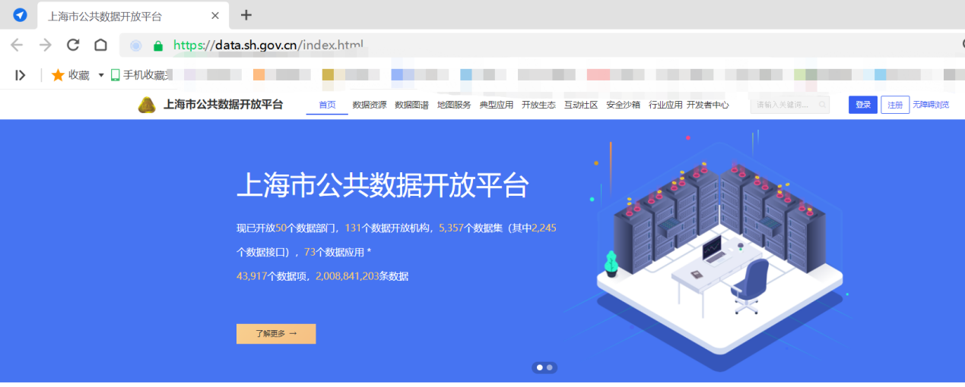

点击页面顶端导航栏第二项“数据资源”，选择左边菜单栏区政府，选择“普陀区”

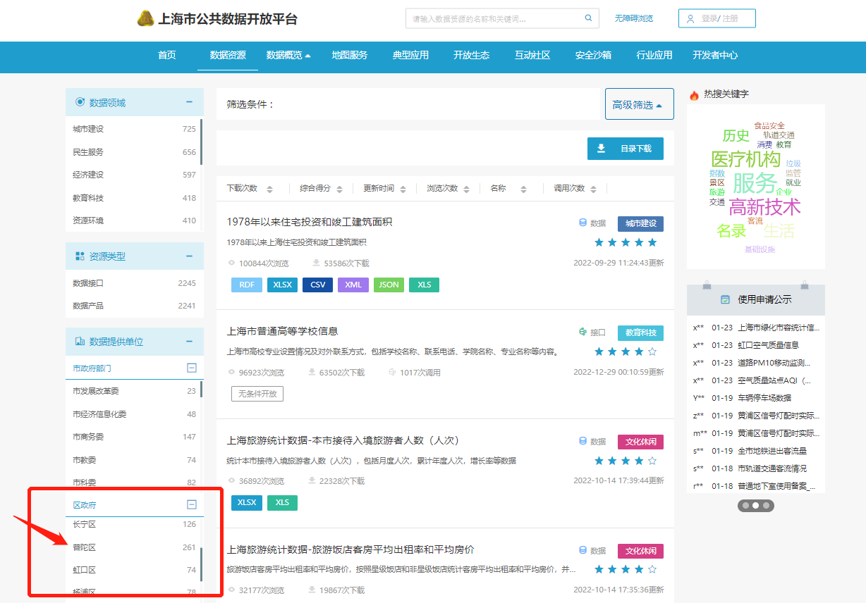
点击数据资源，可查看目前普陀区已对外开放的数据产品和数据接口。
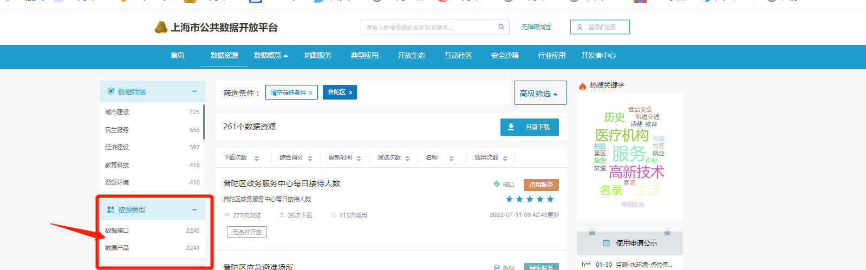

点击页面顶端导航栏第五项“数据资源”
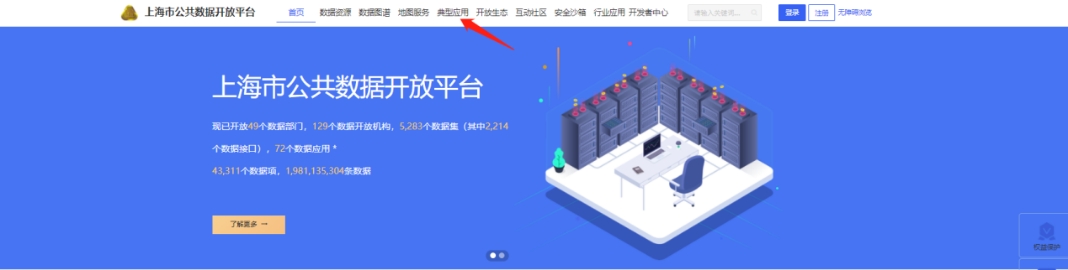
选择左边菜单栏区政府，选择“普陀区”，可查看已形成普陀区应用成果案例，
请相关企业参考案例，运用普陀区已开放的公共数据，形成相关成果方案，并在项目验收前，完成对成果的上传和发布。
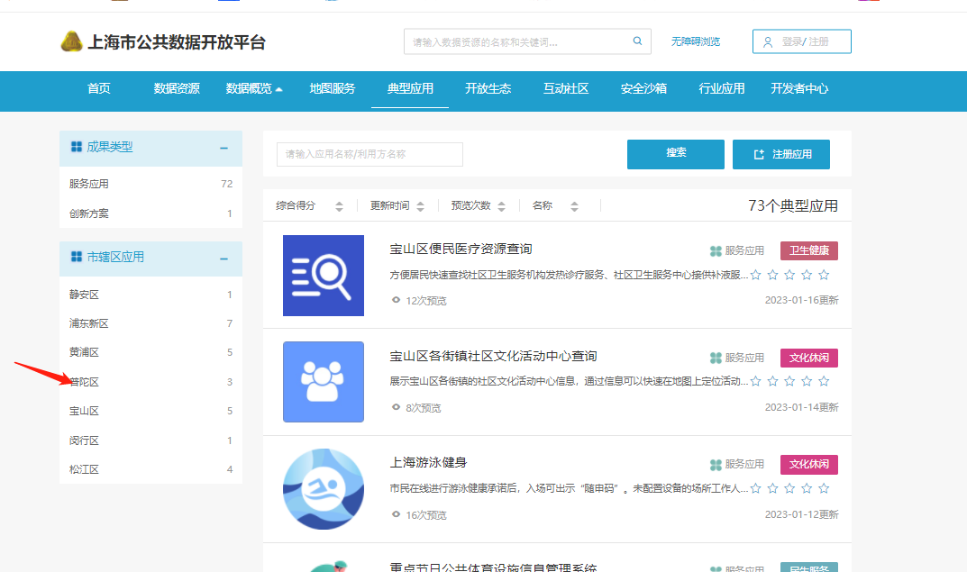
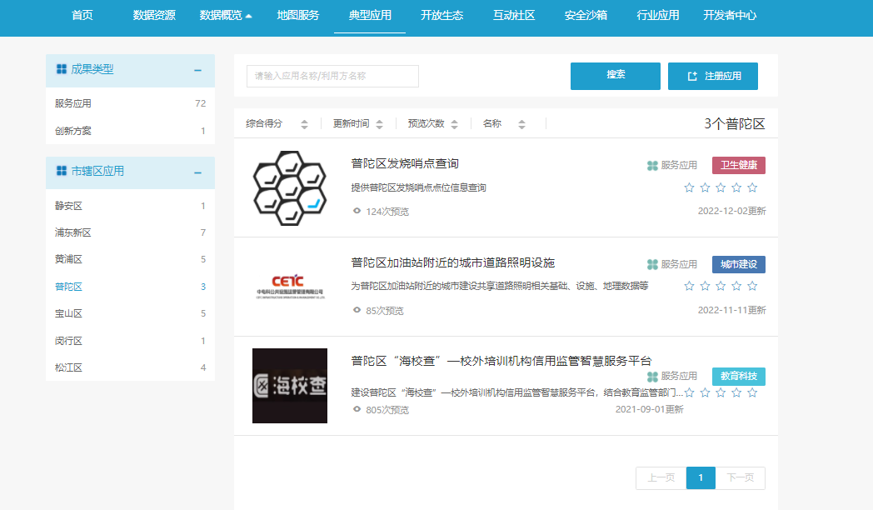
申报内容
成果类型 | 新建项目 已有项目或应用扩展
成果简介 | 简要概述项目目标及建设内容。
项目建设预期成效 | 从业务、功能和效益等方面说明项目建设的预期成果。描述该项目的预期成果，如网站平台、APP等，说明其中的主要功能模块。描述该项目的运营模式，如服务对象、覆盖范围、服务内容、盈利模式等，成果要具体、量化。
拟申请使用的  公共数据 | 列举所需的普陀区已开放的公共数据，并尽可能详细说明用法用途。
其他

六、项目联系人在职证明模板

项目联系人在职证明

兹证明×××先生/女士（身份证号码：××××××）系我单位正式在职员工，自×年×月×日在我单位工作，现担任×××职务。
特此证明。
附：近半年内社保证明

单位名称（盖章）
×年×月×日

七、关于查询上海市公共信用信息的委托授权书模板
关于查询上海市公共信用信息的委托授权书
（法人代表、项目负责人各一份）

本人×××为×××××公司的法人代表/××××项目的负责人，为开展专项资金项目申报工作，同意授权普陀区科学技术委员会对本人开展上海市公共信用信息查询及信用评估等工作。
本项授权仅用于本单位申报的××××××××资金的××××××××项目使用，如获得普陀区科学技术委员会支持，普陀区科学技术委员会可在项目实施期内通过上海市公共信用信息服务平台查询本人相关信用信息。
特此授权。

姓名：
身份证号码：
签字：
日期： 年 月 日

八、项目申报材料及其附属文件真实性承诺书模板
×××项目申报材料及其附属文件真实性承诺书
1、我单位申报提供的所有文件、资料都是真实、完整、有效的，并对申报材料及其附属材料的真实性承担法律责任；
2、授权允许对企业法人代表和项目负责人个人信用信息开展查询；
3、承诺本项目未通过其他渠道获取过普陀区财政性资金支持，不存在承担本专项资金支持项目尚未完成验收的情况；
4、项目申报后，我单位不会以任何形式干预后续进行的项目审查、评审和确定工作；
5、项目批准后，我单位将按要求认真组织项目实施；
6、在项目完成期限内，接受项目管理单位的不定期检查。项目完成后，及时报请验收评估。

法定代表人签字：
（公章）
年 月 日

九、2024年度普陀区数字化转型专项已建成项目总结报告（编制大纲）
第一章 项目建设概况
1.建设背景
要求：说明项目建设目的和必要性。
2.总投资及资金来源
要求：简述项目总投资及资金构成、资金来源。
- 项目的实施基础
要求：简述项目开发的技术基础、所依托项目等情况。
4.项目建设的主要内容
要求：包含项目开发内容、所涉及关键技术、主要解决的关键问题
5.建设进度
要求：指项目建设内容完成的进度情况。
6.资金使用
要求：指项目资金使用进度及完成情况。
7.运行情况
要求：指项目建设完成后项目运行使用情况。

第二章 项目建设成果
1.建设目标与完成情况
要求：描述项目预期的建设目标及实际完成情况。
2.总体架构
要求：描述项目的整体框架，包括绘制系统总体架构图、描述内部结构和外部系统间的联系等，包括产品结构图、框架图、流程图等。
3.应用系统建设
要求：描述实现的各项功能，说明系统总体结构和逻辑关系。
4.系统安全建设
要求：描述实施的安全技术、管理保障措施；
5.其他辅助设施和设备建设
要求：描述各辅助设施和设备的建设内容。
6.数字化技术
要求：描述项目建设过程中采用的数字化技术。
7.数据应用
要求：指项目在建设完成后可提供社会使用的数据利用情况。
8.项目创新特色
要求：项目在理论、应用、技术等方面的创新成果，可结合数据进行新旧对比。
9.项目知识产权成果
要求：描述专利、软件著作权等情况

第三章 项目建设评价
1.项目总体评价
要求：项目总体评价分三个等级。
（1）完全成功。项目的各项指标已全面实现或超过；相对建设投资
成本而言，项目取得巨大的效益和影响。
（2）基本成功。项目的大部分目标已经实现；相对建设投资成本而
言，项目达到了预期的效益和影响。
（3）不成功。项目实现的目标非常有限；相对建设投资成本而言，
项目几乎没有产生什么正效益和影响。
2.技术效果评价
要求：对项目采用技术与设备的分析评价，包括技术先进性、适用性、经济性和安全性。
3.经济效益评价
要求:对项目产生的经济效益开展测算、分析和评估。
4.社会影响评价
要求：主要包括受益者范围及反映、地区社会经济发展、居民生活条件和生活质量改善、促进社会和谐稳定等。
5.可持续性评价
要求：对项目是否可持续发展进行评价，在项目持续运营、进一步推广应用等方面的计划和设想。
6.项目在普陀区的推广
要求：对项目在普陀区区域推广，发展、应用进行阐述。
7.项目在数字化转型方面的评价
要求：围绕拓展数字新产业、培育数据新要素、提升数字新基建、打造智能新终端、建设数字新载体等数字经济发展方面的影响及发展布局。

十、关于 XXXX项目的验收意见（参考模板）
关于 XXXX项目的验收意见
一、项目建设情况
描述项目申报情况以及项目实际建设情况；项目建设变更情况，包括项目的总投资调整情况以及新增、取消、调整的建设内容。
二、验收过程和资料
描述验收过程、验收内容、项目检查、项目试运行的具体情况，说明有关项目验收资料（软硬件设备、应用软件功能、项目合同等），根据项目需要开展了安全测评、软件测评和项目监理工作的应提供相关报告。
三、验收结论和建议
说明项目的总体评价、验收结论和建议。如项目建设内容调整金额超过15%，应针对调整情况说明调整意见。

XXX单位
年 月 日

普陀区数字化转型项目应用案例
参考网址：https://www.sscdi.cn/index.php?id=574

案例简介:简述案例情况、成效与意义
案例背景:简述行业背景与趋势
建设内容:详细描述项目建设主要内容
成效与亮点:简述项目建设的成果成效、特色亮点
附图6张左右

